APRÓK TÁNCA A SZÓRAKATÉNUSZBAN

Kecskeméti Katona József Múzeum
Szórakaténusz Játékmúzeum és Műhely
6000 Kecskemét, Gáspár András krt. 11.

Csoóri Sándor Alap

Pályázati cél: Táncházak szakmai támogatása, programjainak megvalósítása, a közösségek megerősítése

Pályázati kategória kódja: CSSP-TANCHAZ-2022

Támogatási időszak: 2022.07.01 – 2023. 06.30.

A KKJM Szórakaténusz Játékmúzeum és Műhelyben immáron négy évtizede, szinte a múzeum megnyitásától kezdve 1983-tól működik az „Aprók tánca” gyermektáncház. A generációváltás ezen hosszú idő alatt akár már kétszeresen is megtörtént, hiszen van aki kezdetekben itt táncolt gyermekként és most már a gyermekét, unokáját hozza el a gyermektáncházba.
A Csoóri Sándor Alap támogatásának segítségével a 2022-23-as évben is a kecskeméti közönség által már megszokott magas színvonalon, kéthetente szombatonként 15 alkalommal tudtuk megrendezni a népszerű gyermektáncházat a Szórakaténusz körtermében.
A táncházak az évkör ünnepeihez igazodva az éppen aktuális népszokásokhoz, jeles napokhoz kötődtek. A programon nemcsak az autentikus magyar néptáncokkal, élő népzenével és jeles napi szokásokkal ismerkedtek meg a gyerekek, de a mondókák, népi játékok, énekek és a kézműves játékkészítés is szerves része volt ezeknek az alkalmaknak.
Az Aprók táncának háziasszonya idén Nagy Erika táncpedagógus volt. Erika elfoglaltsága miatt az utolsó, májusi alkalmat Ecser Fruzsina óvónő, táncpedagógus tartotta. A talpalávalót mint mindig, a Hegedűs Együttes szolgáltatta. A kézműves foglalkozásokat a Szórakaténusz múzeumpedagógusai, Belvaracz Ibolya és Burka Beáta tartották.

Programunk családi esemény, ahol a kisgyermekek testvéreikkel, szüleikkel, nagyszüleikkel, együtt vesznek részt. Az Aprók táncán a gyerekek megismerkednek az évkörhöz kapcsolódó népszokásokkal, ezzel hagyományos népi kultúránk átörökítése is észrevétlenül megtörténik a belenevelődéssel.
Ez a komplex táncházas foglalkozás elősegíti a magyar szellemi kultúra ápolását, átörökítését a következő generációk számára és identitáserősítő hatású. Mindemellett fejleszt, közösséget épít és szórakoztat.
A népdalok, mondókák, az élő népzene fejlesztő és nevelő hatása vitathatatlan, ezen kívül a kézműves foglalkozásokon pedig a finommotorika és kézügyesség fejlesztése mellett a koncentráció, a kitartás, a problémamegoldás is erősíthető, fejleszthető.

Programunkra elsősorban Kecskemétről és környékéről érkeztek az érdeklődők, akiknek nagy része rendszeresen eljár a foglalkozásra. Nagy örömünkre szintén rendszeres látogatóvá vált néhány, a városban élő nemzet (német, angol) családja is a programon.

A támogatási időszakban megvalósult Aprók Tánca alkalmak:
- 2022.09.24. Itt van az ősz – terménybábok készítése
- 2022.10.08. Diószüret – diójáték készítése
- 2022.11.05. Állatok behajtása – agyagállat készítése
- 2022.11.19. Jeles napok – képeslap készítése nyomdával
- 2022.12.10. Advent – agyag gyertyatartó készítése
- 2022.12.17. Karácsonyi készülődés – mézeskalácssütés, csavart gyertya készítése
- 2023.02.11. Fonóbeli játékok – mackó ujjbáb készítése
- 2023.02.25. Farsangi szokások – farsangi álarc készítése
- 2023.03.11. Böjti játékok – kölyöksárkány készítése
- 2023.03.25. Kiszehajtás – kiszebáb készítése
- 2023.04.15. Tavaszváró – kasírozott madár készítése
- 2023.04.29. Májusi naphívogató – papírnapocska készítése
- 2023.05.13. Pünkösd – papírvirág koszorú készítése
- 2023.05.27. Évadzáró mulatság – citromos linzer sütés

Köszönjük a Csoóri Sándor Alap támogatását!

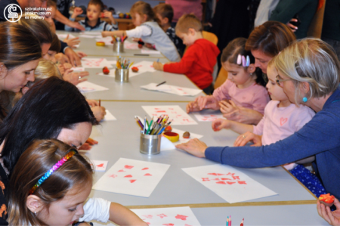
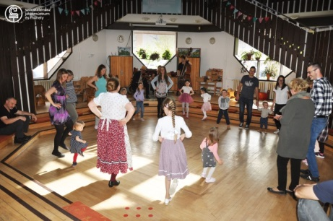
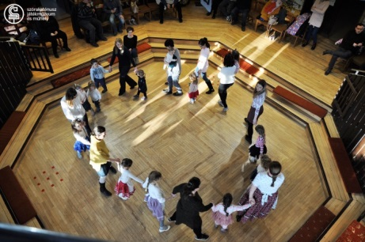
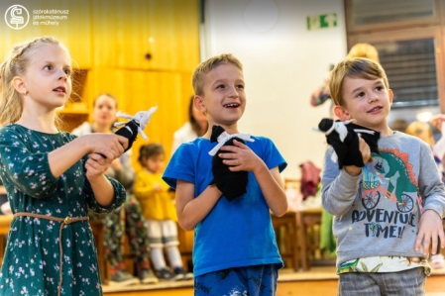
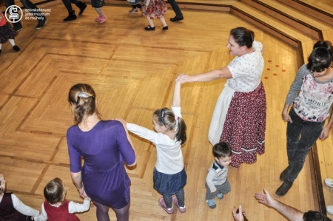
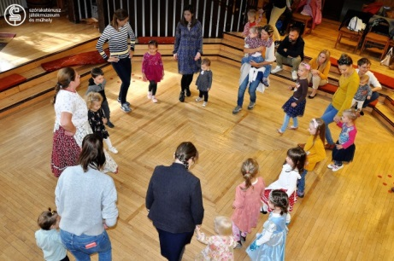
#csoorisandoralap
